Автономное Общеобразовательное Учреждение

Домодедовская Средняя Общеобразовательная Школа № 9,

(142000 Московская область, г Домодедово, микрорайон Южный, ул

Курыжова стр 27, [dom.school_9@mail.ru](mailto:dom.school_9@mail.ru), Тел 8 (496) 795-60-13)

Доклад

Мастер – класс на тему

« Как задекорировать бутылку»

Автор:

учитель изобразительного искусства,

Михайловская Людмила Дмитриевна

2019 г.

**Оглавление**

**Немного о себе…………………………………………………….2**

**Материалы………………………………………………………...2**

**1 этап………………………………………………………………………...3**

**2 этап………………………………………………………………………...4**

**3 этап………………………………………………………………………...5**

**4 этап………………………………………………………………………...6**

**Здравствуйте многоуважаемые коллеги.**

Я Михайловская Людмила Дмитриевна , учителем изобразительного искусства работаю в МАОУ Домодедовской СОШ №9 с сентября 2019 года.

Стаж мой невелик как преподавателя. Я художник , и теперь учусь свой опыт передавать младшему поколению. В 2010 году получила средне - профессиональное образование на Украине в г. Запорожье в «Хортицком учебно - реабилитационном многопрофильном центре» Запорожского областного совета по специальности « Изобразительное и декоративно- прикладное искусство» и получила квалификацию художника- исполнителя.

Переехав жить на постоянное место жительство в МО в г Домодедово в связи с браком нашла работу в в МАОУ Домодедовской СОШ №9.Получила дополнительное образование в октябре 2019 о профессиональной переподготовке Волгоградской Академии , где получила специальность: «Учитель изобразительного и декоративно – прикладного искусства».

**И сейчас вашему вниманию представляю для вас**

**Мастер- класс: « Как задекорировать бутылку».**

*Материалы:*

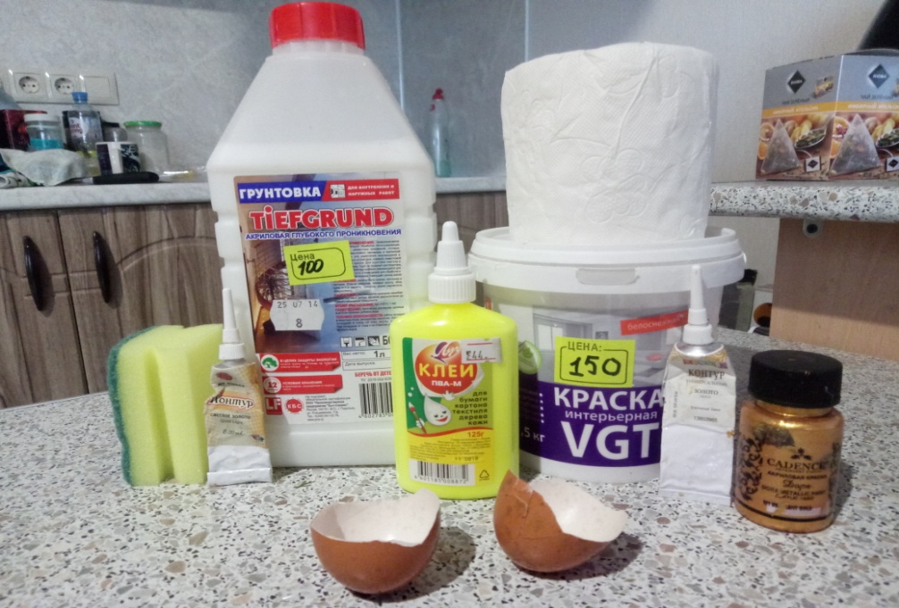

* Грунтовка строительная, для внутренних и наружных работ
* Краска белая акриловая на водной основе для внутренних работ.
* Клей ПВА
* Скарлупа от яиц
* Туалетная бумага
* Контур для стекла, золотой
* Акриловая краска золотого цвета на водной основе ( я брала с легким красноватым оттенком)
* Губка параллоновая
* Малярный скотч
* Акриловый лак на водной основе

**1 ЭТАП**

1. Бутылка должна быть чистой.
2. Скарлупу от яиц нужно разбить на мелкие кусочки.
3. Из туалетной бумаги сделать сжатые полоски, которые будут наклеиваться на бутылку
4. Рисунок мы уже наметили, примерно что , где будет располагаться.
5. Наклеиваем бумажные полоски на бутылку клеем ПВА и даем высохнуть полностью.( Я клей немного разводила с водой и пропитывала бумагу клеем)
6. Затем бумажные полоски на бутылке покрываем грунтовкой , для прочности. И снова даем высохнуть полностью.
7. Наклеиваем битые скарлупки от яиц тоже клеем ПВА, не разведенным водой, даем высохнуть полностью.
8. Контуром для стекла делаем окошки , которые белой краской закрашиаться не будут.

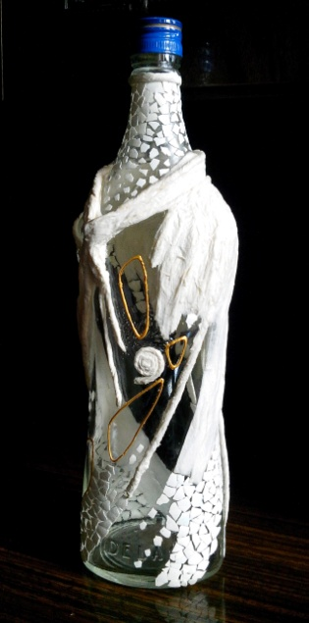 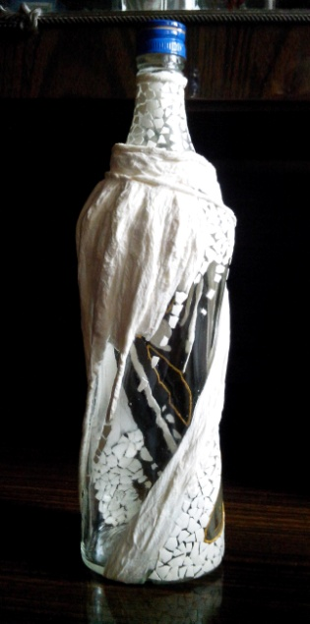

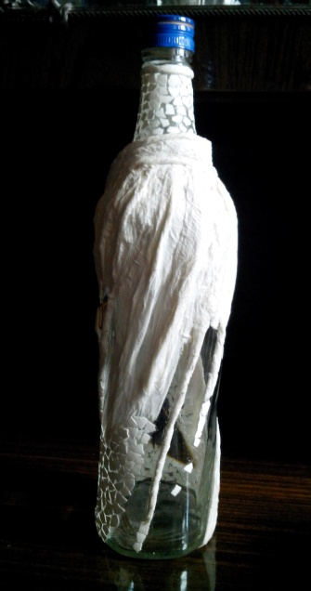 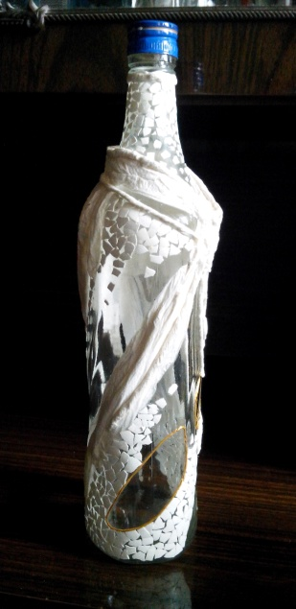

**2 ЭТАП**

|  |
| --- |
| Затем берем малярный скотч и заклеиваем аккуратно окошки, которые не будут закрашиваться краской |

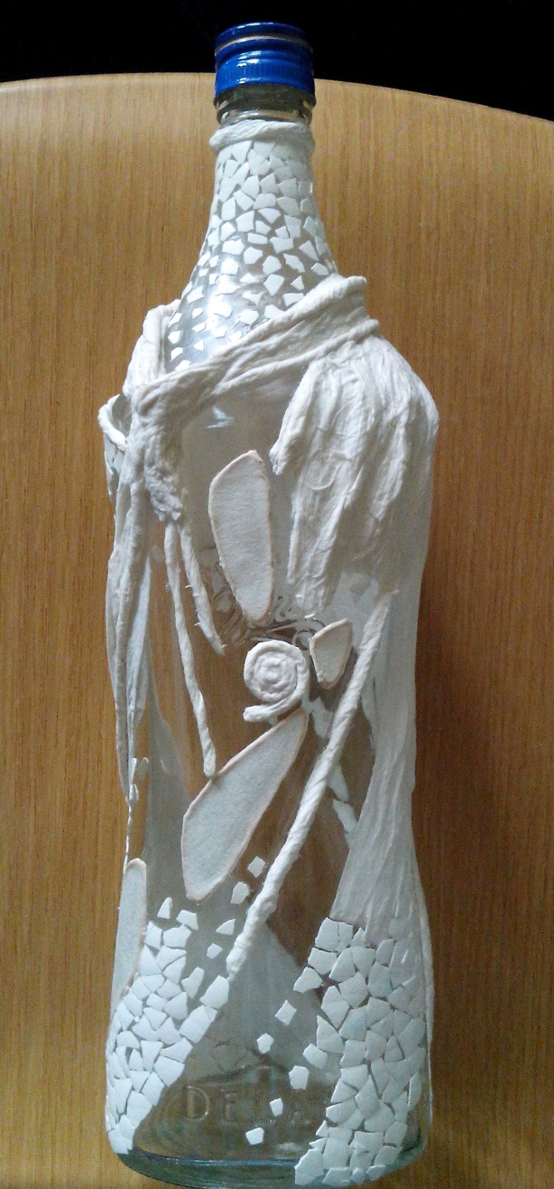

**3 ЭТАП**

|  |
| --- |
| Закрашиваем белой акриловой краской всю бутылку при помощи параллоновой  губки.Затем наносим грунт на туалетную бумагу для жесткости. |

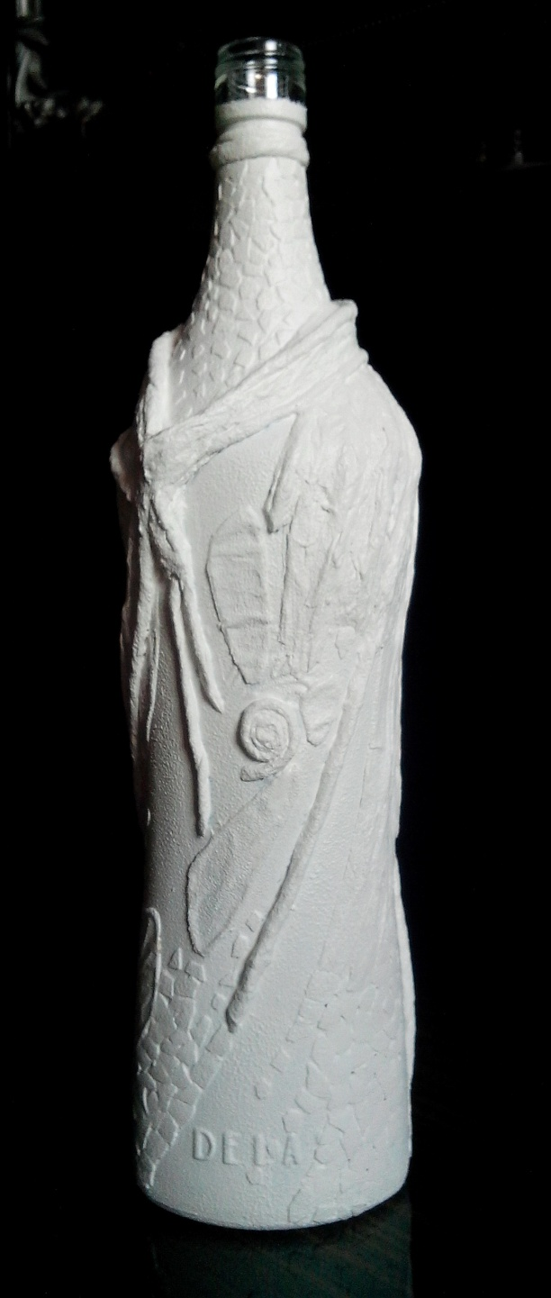

**4 ЭТАП**

1. Закрашиваем золотой акриловой краской легкими тампующими движениями губкой, те места, которые хотим выделить декоративным цветом.
2. Затем снимаем малярный скотч с окошек.
3. Наносим точки контуром золотым по периметру окошек.
4. Покрываем акриловым лаком нашу бутылочку.

|  |
| --- |
| бутылка 1.jpg |

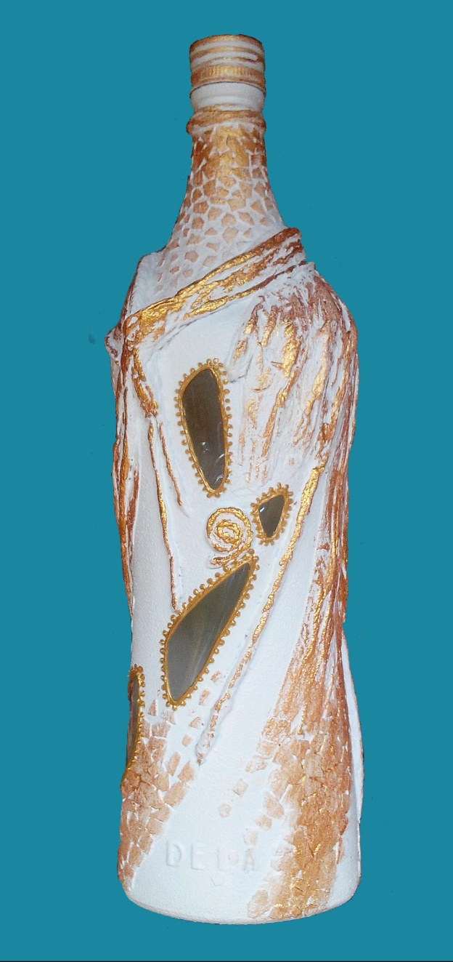

**И вуаля, наша бутылочка готова!**